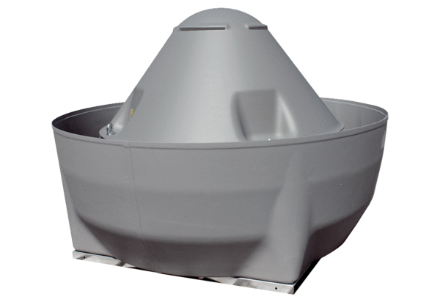Radiál tetőventilátor DRD V 56/6 ExCsomagolási egység: 1 darabVálaszték: C
Termékszám: 0073.0551Gyártó: MAICO

